Adı: | 2022 – 2023 EĞİTİM ÖĞRETİM YILI ORTAOKULU FEN BİLİMLERİ DERSİ  5.SINIFLAR I. DÖNEM I. SINAV SORULARI | Not
Soyadı:
Sınıf: No:

- Aşağıdaki ifadelerin altına cümle doğruysa “DOĞRU”, yanlış ise “YANLIŞ” yazınız. (6x3=18p)

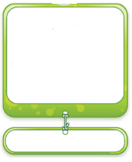
Tüm mantarlar
zehirlidir.
Güneş de dünya gibi katmanlardan oluşmuştur.
Amip mikroskobik bir canlıdır.
Ay’ın hep aynı yüzünü görürüz.

Ay Güneşten daha büyüktür.
Dünya’ya en yakın yıldız Güneş’tir.

- Aşağıdaki cümlelerde yer alan boşluklara uygun kelimeleri yazarak cümleyi tamamlayın. (2x6=12p)
Ay
parazit mantarı m
krater
Dünya
gece-gündüz
bakteriler

- ……………. Dünyanın uydusudur.
- Bazı faydalı …………………. mayalanmayı gerçekleştirir.
- Ay kendi etrafında dönerken aynı zamanda da ...................... etrafında dolanır.
- Ay’ın yüzeyinde meteor çarpması sonucu oluşan çukurlara ………………… denir.
- Dünyanın kendi etrafında dönme hareketi ile ………………………………. oluşur.
- Pamukçuk hastalığına ……..……………………………….. neden olur.

- Aşağıda Ay’ın evreleri çizilmiştir. Bu şekillerin altına Ay’ın hangi evresi olduğunu yazınız.(3x5=15p)

…………………….. …………………… ………………… ………………….. …………………….
4- (2x3=6p) 5- (2x4=8p)
Aşağıda karışık şekilde verilen mantar çeşitleri ve Canlıların dört temel sınıflandırılmasıyla ilgili
açıklamalarını oklar kullanarak uygun şekilde eşleştirin. şekillerdeki boşlukları doldurun.

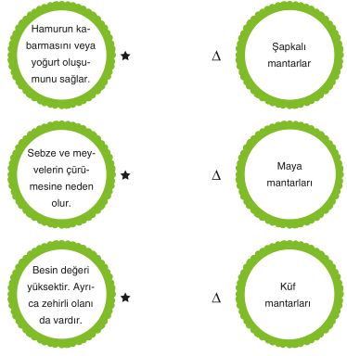
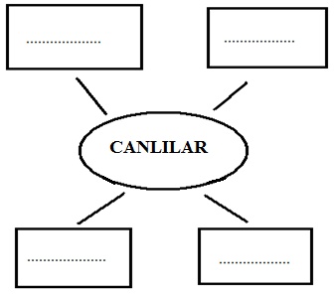

6-Aşağıdaki canlıları bulundukları grup ile eşleştiriniz.(2x3=6p)
- Şapkalı mantar
(….) Kültür mantarı mantarıMantar
(B) Hayvan
(….)Aslan
(.…)Öglena
(D)Mikrop

7-Aşağıdakilerden hangisi mikroskobik canlı değildir?
A) Karınca C) Amip
B) Terliksi hayvan D) Öglena
8-
I. Ay Güneşten aldığı ışığı yansıtır.
II. Ay’ın kalın bir atmosferi vardır.
III. Ay’ın şekli küreye benzer.
IV. Ay hareket etmez.
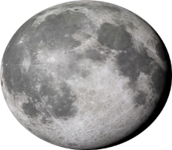
Yukarıdaki ifadelerden hangileri doğrudur?
- I ve II
- I ve III
- I, II ve III
- II, III ve IV
9-
Aşağıda Ay’ın bulunduğu konumlar numaralarla gösterilmiştir.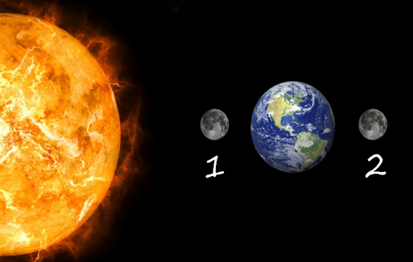
Ceylin, Ay’ın 1 numaralı evresinden 14 gün, 2 numaralı evresinden 21 gün sonra gerçekleşen evreleri gözlemlemek istiyor.
Buna göre, Ceylin’in gözlemleyeceği evreler aşağıdakilerden hangisinde sırasıyla verilmiştir?
A) Dolunay – Dolunay C) Dolunay – İlk dördün
B) İlk dördün- Yeni ay D) Son dördün – İlk dördün

NOT: Çoktan seçmeli soruların tamamı 5 puandır.

10- Aşağıdaki şekilde numaralı oklarla gösterilen kutulardaki bilgilerden hangisi yanlıştır?
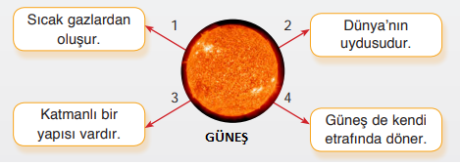

A)1 B)2 C)3 D)4
11-Futbol topu , mercimek ve nohut taneciklerinin büyüklükleri Dünya , Güneş ve Ay’ın büyüklükleri ile ilişkilendirilecektir. )
Buna göre aşağıda verilenlerden hangisi doğrudur?

Futbol Topu Nohut Mercimek
A) Güneş Dünya Ay
B) Ay Güneş Dünya
C) Dünya Ay Güneş
D) Güneş Ay Dünya

12-Gökyüzünde çok küçük görünen uçak piste indiğinde çok daha büyük görünür.

Yukarıdaki örnek aşağıda verilenlerden hangisi açıklanırken kullanılabilir?
A) Güneşten çok daha büyük yıldızlar olmasına rağmen gökyüzünde nokta şeklinde görünürler.
B) Güneşe çıplak gözle bakmak göz sağlığımıza zarar verir.
C) Farklı günlerde ayın görünümü farklı olur.
D) Güneş ve dünya küre şeklindedir.
13-
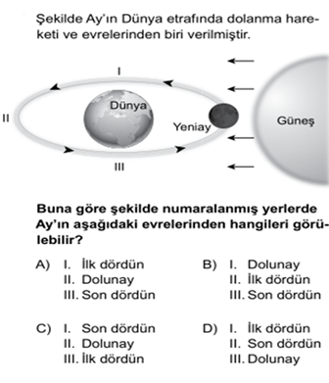

Daha fazla yazılı sorusu ve evraka https://www.facebook.com/groups/fenkurdu
öğretmen grubumuzdan ulaşabilirsiniz.

